Результати тестування серверу
Для симуляції реальної роботи системи під навантаженням було розроблено сценарій E2E в Postman, який покриває основний найчастіше використований функціонал. Основні запити, включені до цього тесту, зображено на рисунку 1.1.
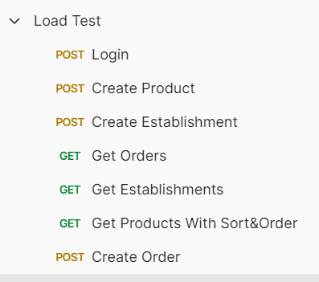
Рисунок 1.1 – Запити Postman
Після запуску тесту протягом 1 хвилини для 50 одночасних користувачів було отримано такі результати використання оперативної пам’яті та процесору, що показані на рисунках 1.2-1.3 відповідно.
Початкова завантаженість пам’ятті складає близько 262 МБ, що нормально для проєкту на фреймоворку NestJS. Сума виділеної пам’яті за весь час тестування не перевищив 2 МБ, що приблизно відповідає 34 КБ в секунду, що майже миттєво очищались збірщиком сміття після використання.
Аналіз CPU показав, що значна частина часу витрачається на: роботу збирача сміття, обробку мікротасків і промісів, формування SQL-запитів ORM, виконання мережевих операцій та взаємодію з базою даних. Такі витрати характерні для застосунків, що активно працюють із базою даних і ORM-фреймворками.
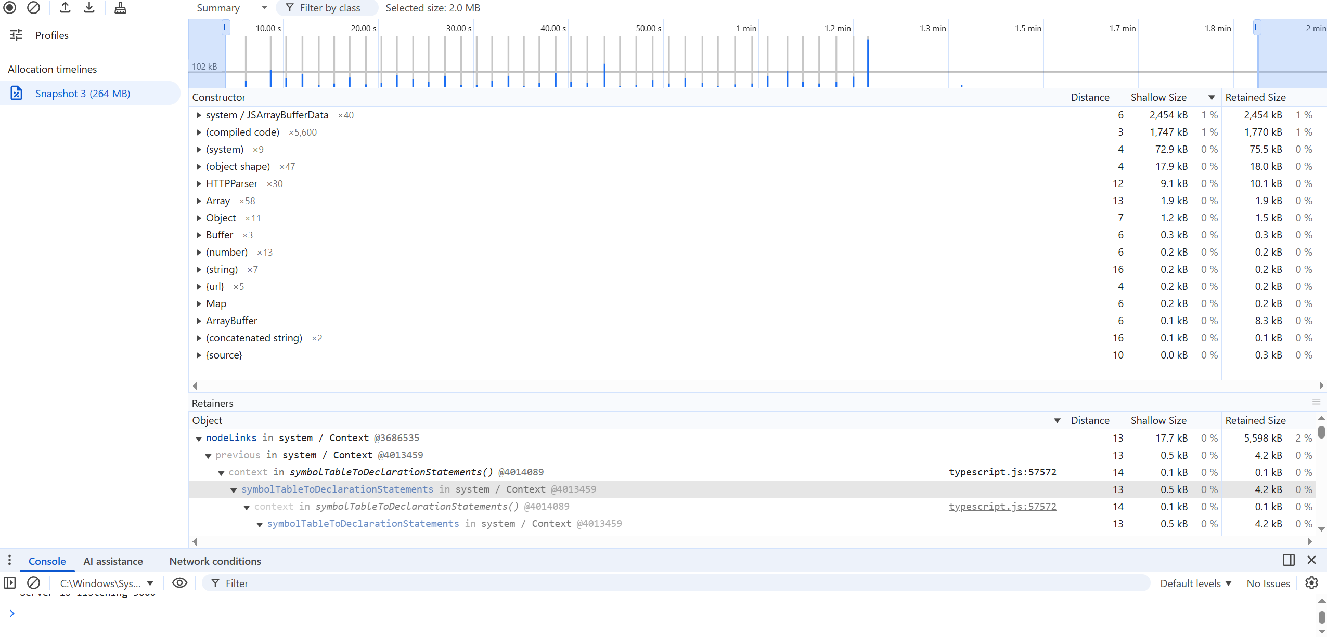
Рисунок 1.2 – Результати використання пам’яті під навантаженням
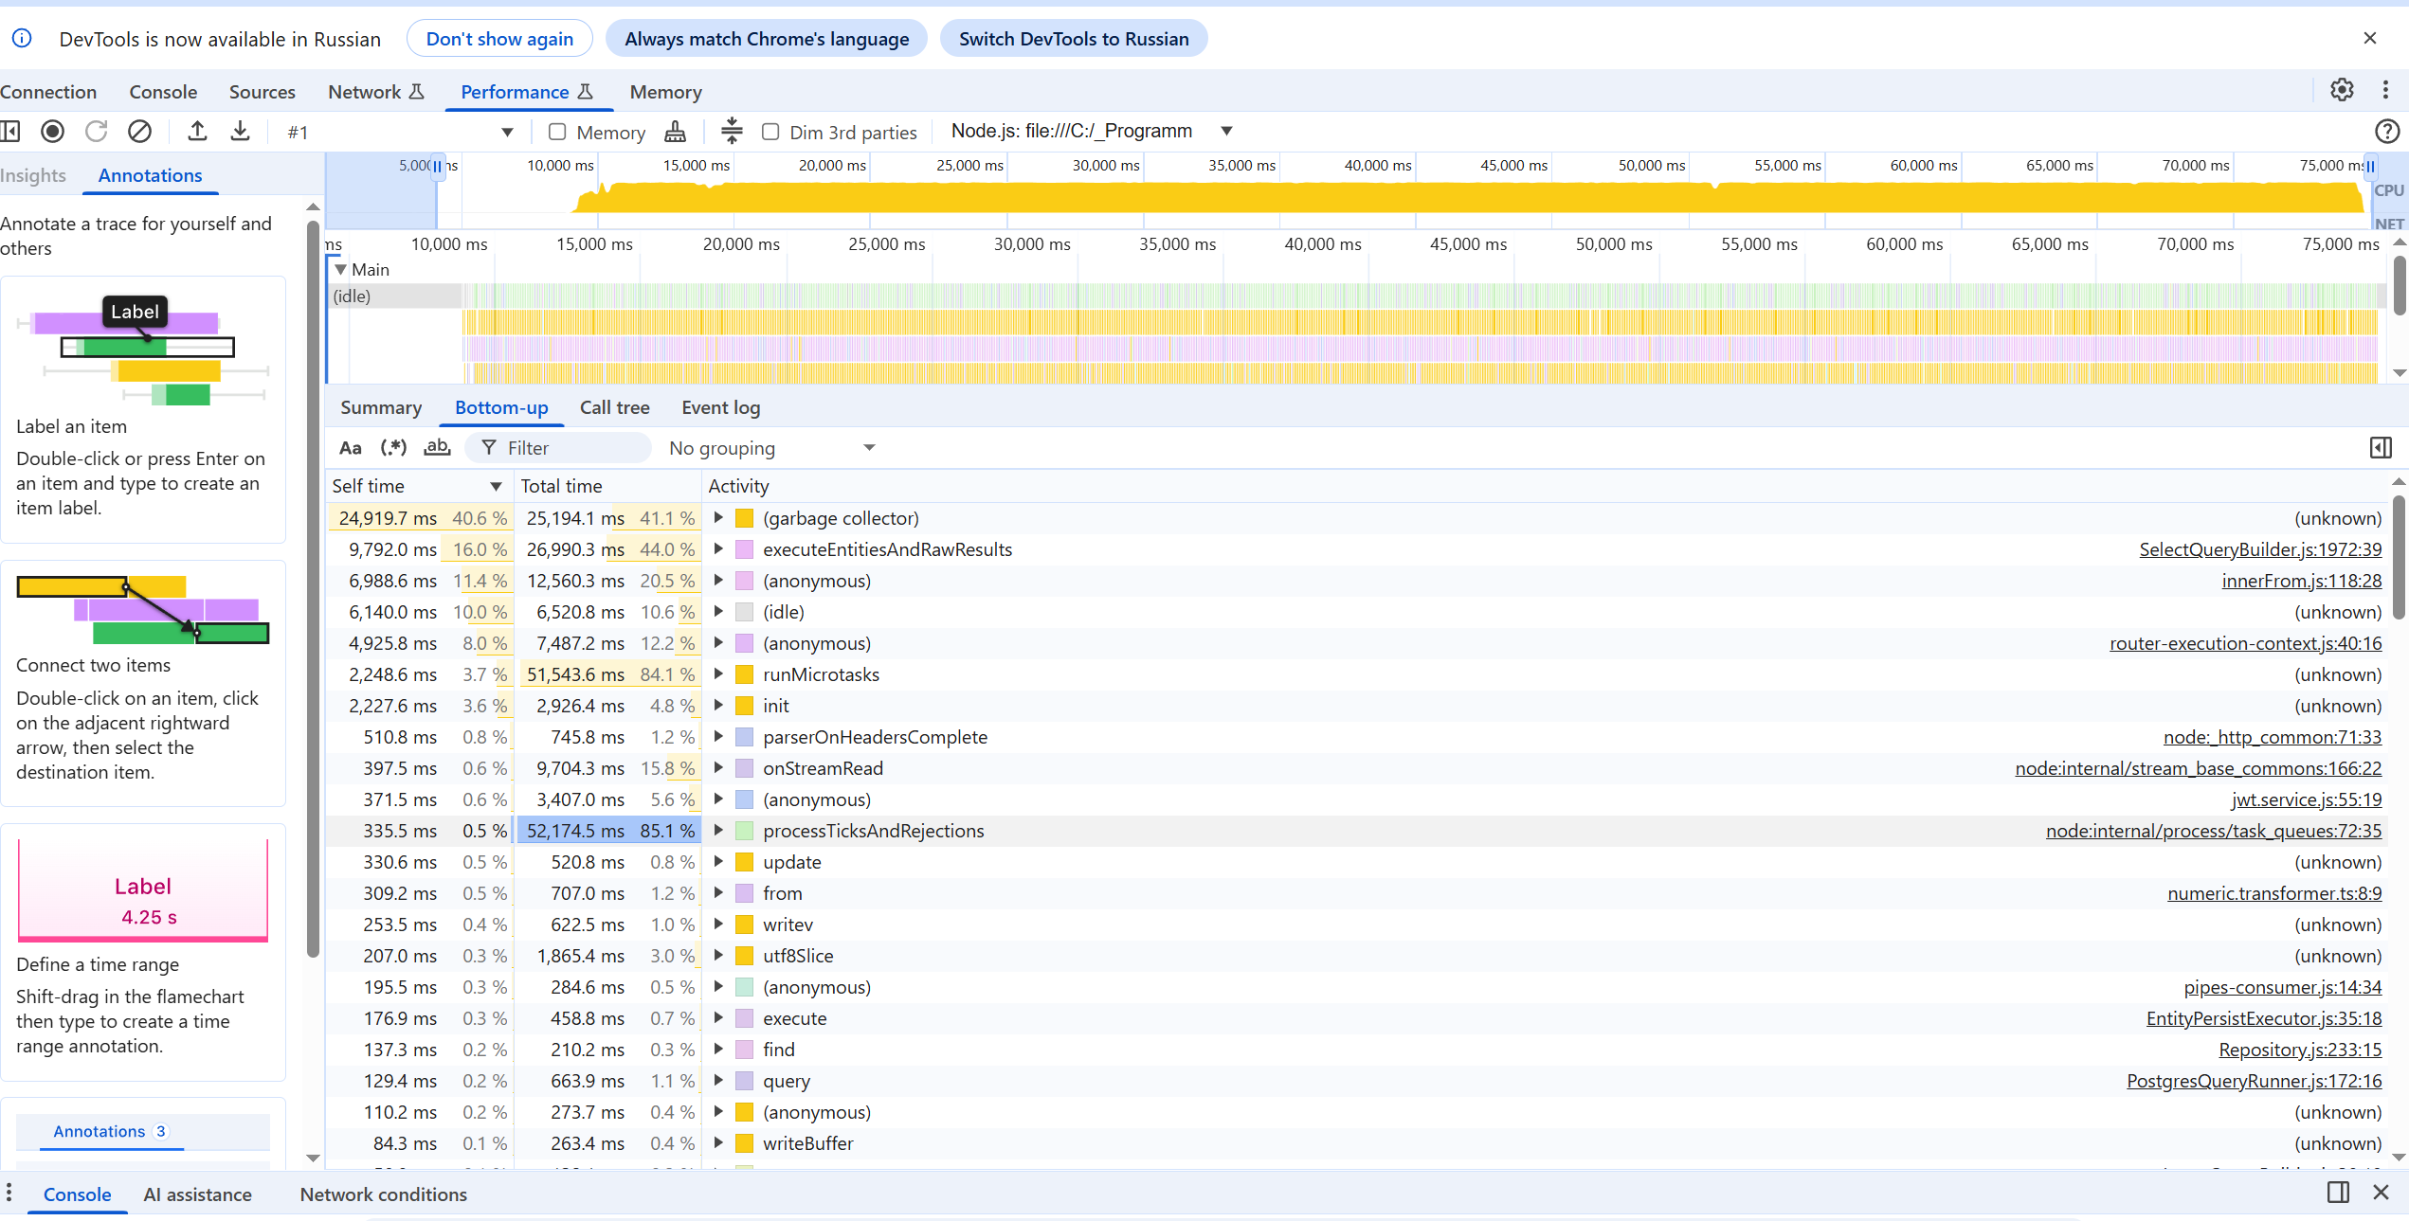
Рисунок 1.3 – Результати використання процесору під навантаженням
Для пошуку запитів до бази даних, що витрачали багато часу, було використано властивість logging під час налаштування TypeOrm, що надало можливість вивести запити, що займали більше заданого часу (в рамках данного тестування – 500 мс). Основними проблемними місцями стали запити пов’язані із отриманням продуктів із сортуванням та фільтрацією, отримання замовлень, включаючи інформацію про замовлені продукти та замовника, а також створенням нового замовлення (рисунки 1.4-1.7).
При створеннях, не тільки замовлення, а й інших сутностей, певна затримка під навантаженням кількох користувачів є нормою, оскільки відбувається перевірка наявності зовнішних ключей.
Швидкість отримання продуктів або замовлень із фільтрацією та сортуванням, в свою чергу, може бути пришвидшено використанням індексів на відповідних полях, аби уникнути етапів послідовного сканування усіх записів таблиці, що можна побачити на рисунках 1.4-1.5 (Seq Scan).
Рисунок 1.4 – Аналіз запиту отримання продуктів
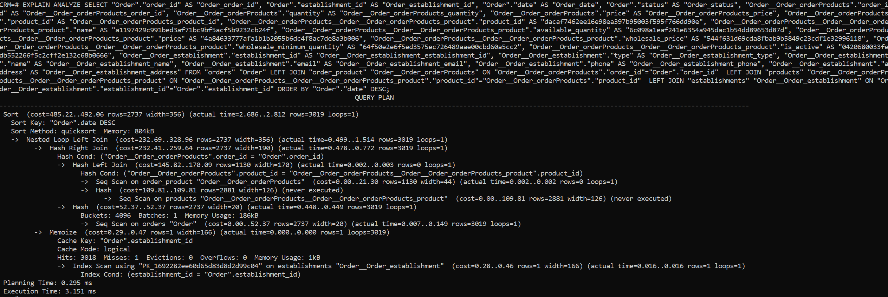
Рисунок 1.5 – Аналіз запиту отримання замовлень
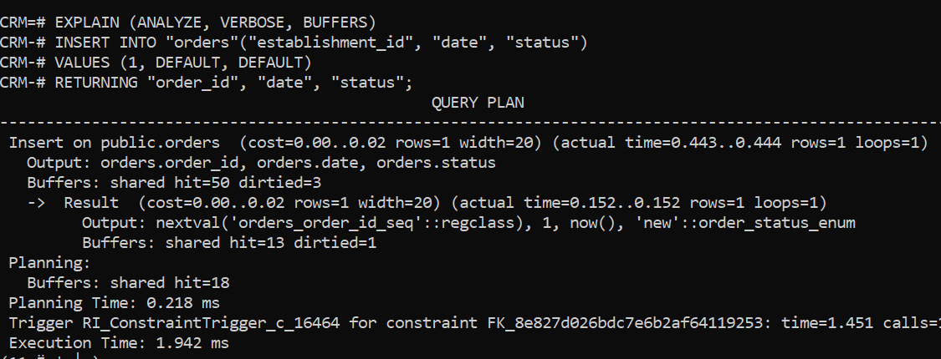
Рисунок 1.6 – Аналіз запиту створення замовлення

